

CENTRO UNIVERSITÁRIO INTERNACIONAL UNINTER
ESCOLA SUPERIOR POLITÉCNICA
Engenharia de software
desenvolvimento web back end

ATIVIDADE PRÁTICA

Matheus fagundes– RU: 4304195

balneario camboriu - sc
2025

ATIVIDADE PRÁTICA

- Descrição de uma situação fictícia

O diagrama abaixo descreve as interações do usuário com os endpoints da API:

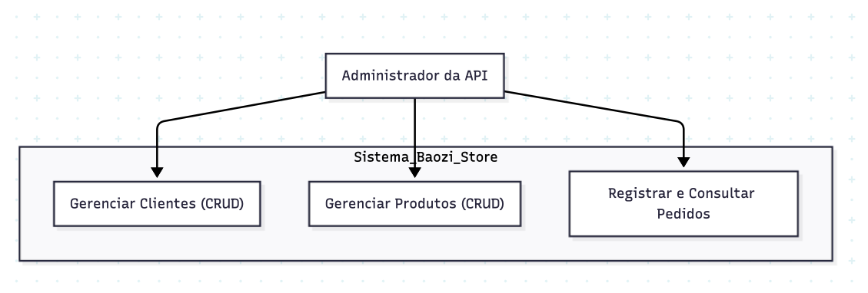
- Diagrama caso de uso

O diagrama abaixo descreve as interações do usuário com os endpoints da API:

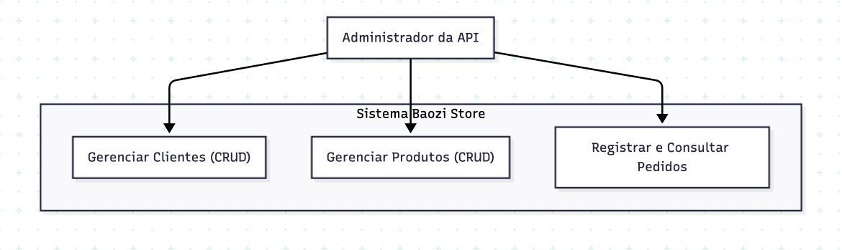

- Especificação da API desenvolvida

A API foi desenvolvida utilizando **Java 17/25** com o framework **Spring Boot 3.2.5**. Para a persistência de dados, utilizou-se **Spring Data JPA** com banco de dados **MySQL**.

**Modelagem de Dados (Entidades):**
* **Cliente:** Atributos `id`, `nome` e `clienteDesde` (LocalDate).
* **Produto:** Atributos `id`, `nome`, `preco` (BigDecimal) e `estoque` (Boolean).
* **Pedido:** Atributos `id`, `cliente` (FK), `produto` (FK) e `quantidade` (Integer).

**Principais Endpoints:**
* `POST /clientes`: Cadastro de novos usuários.
* `POST /produtos`: Cadastro de itens no catálogo.
* `POST /pedidos`: Registro de vendas vinculando IDs de clientes e produtos.
* `GET /pedidos`: Listagem completa de vendas com dados relacionais.

- Prints do Postman

Os prints a seguir comprovam o funcionamento dos endpoints solicitados (Arquivos disponíveis na pasta `documentacao/prints/`):

- **POST Cliente:** `01_post_cliente.png` (Cadastro do aluno Matheus Fagundes)
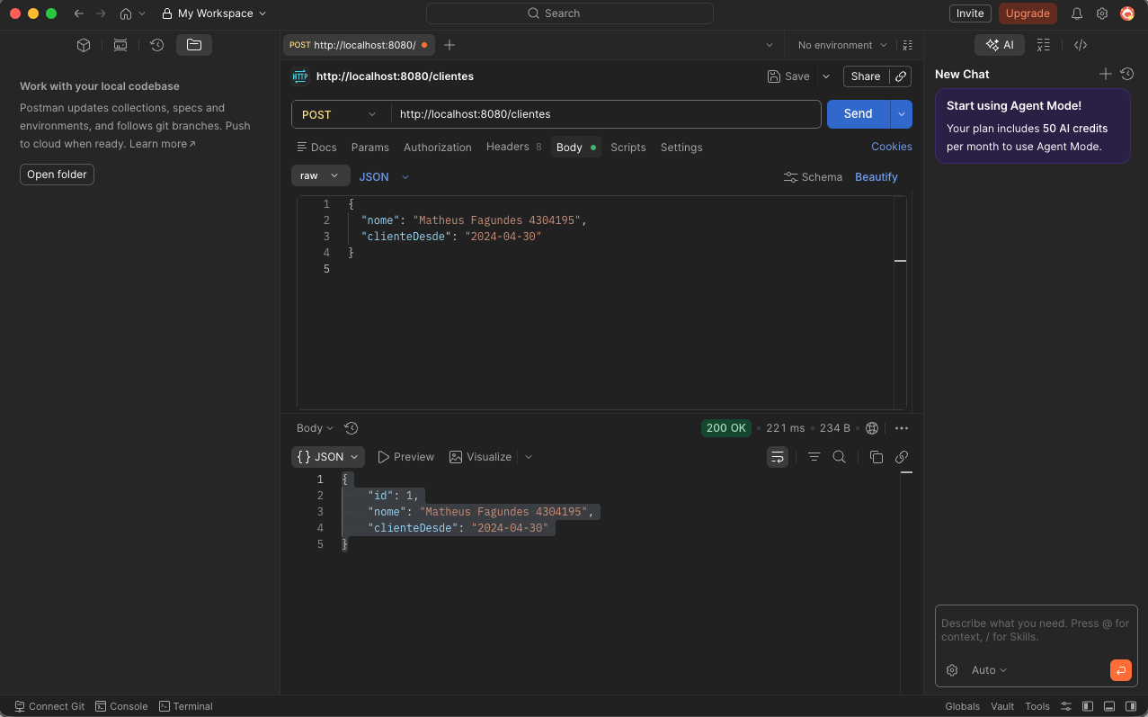

- **POST Produto:** `02_post_produto.png` (Cadastro do produto Baozi de Carne)
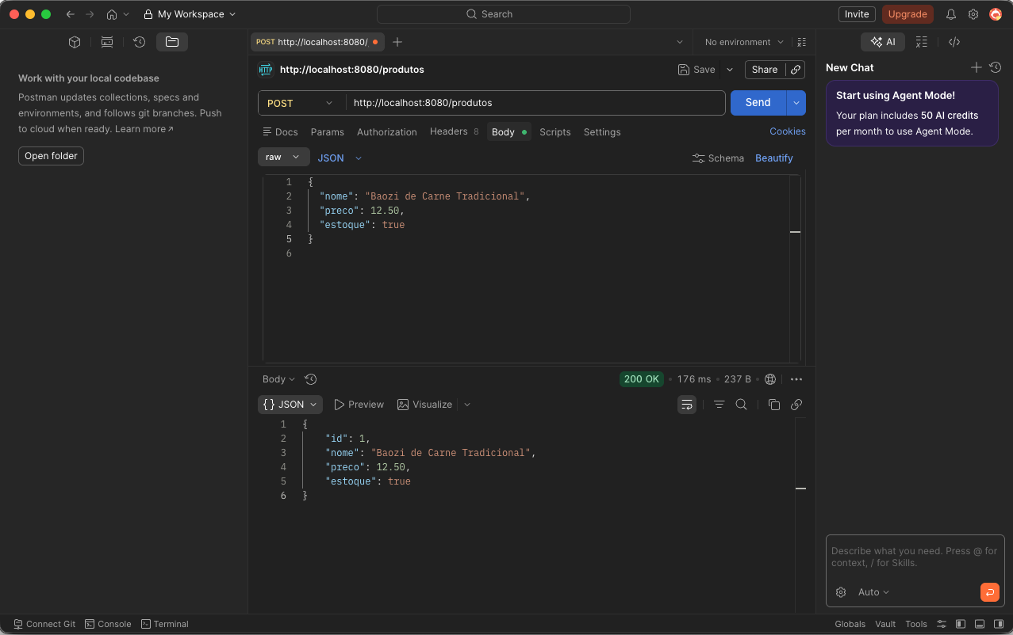

- **POST Pedido:** `03_post_pedido.png` (Criação da venda vinculada)
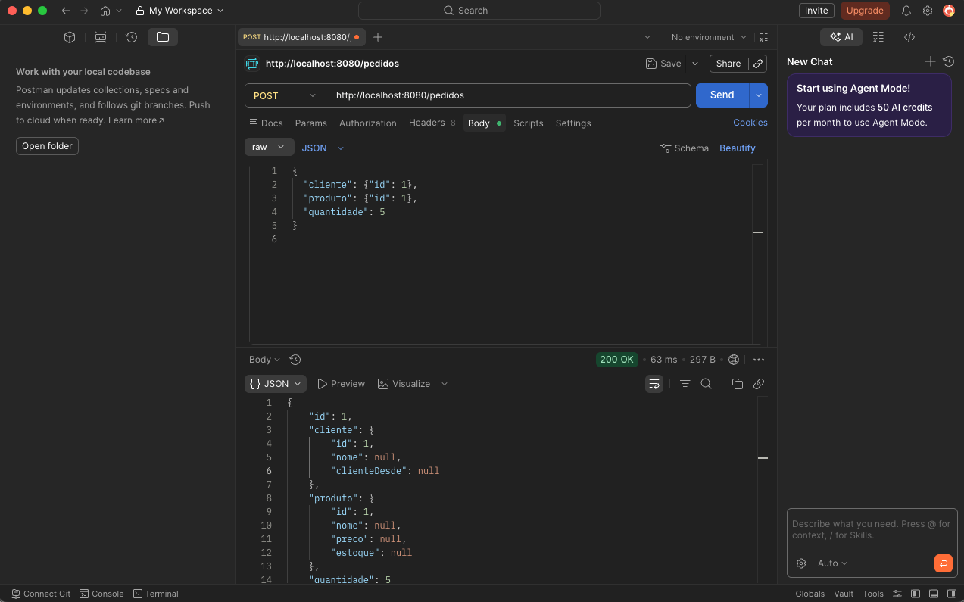

- **GET Pedidos:** `04_get_listagem_pedidos.png` (Consulta geral de registros)

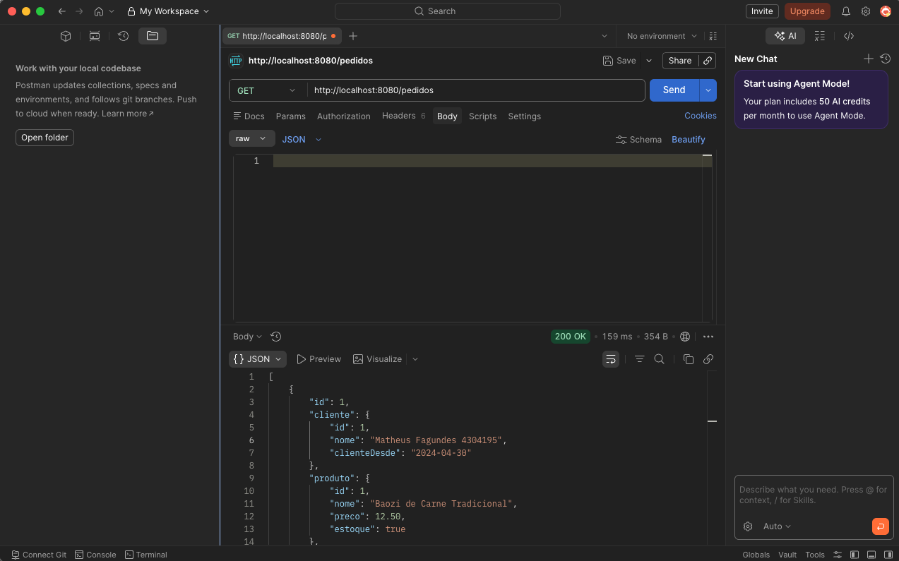

- **GET por ID:** `05_get_cliente_id.png` (Consulta individual de cliente)

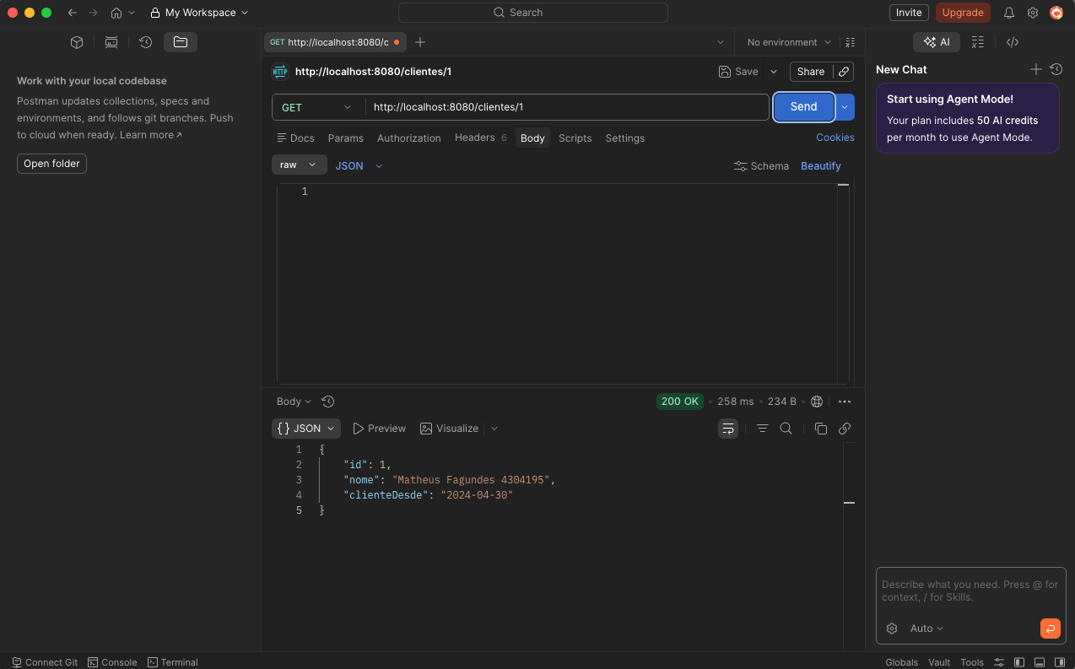

- **Erro de Integridade:** `06_delete_produto_falha_integridade.png` (Proteção do banco contra exclusão de produtos com pedidos)
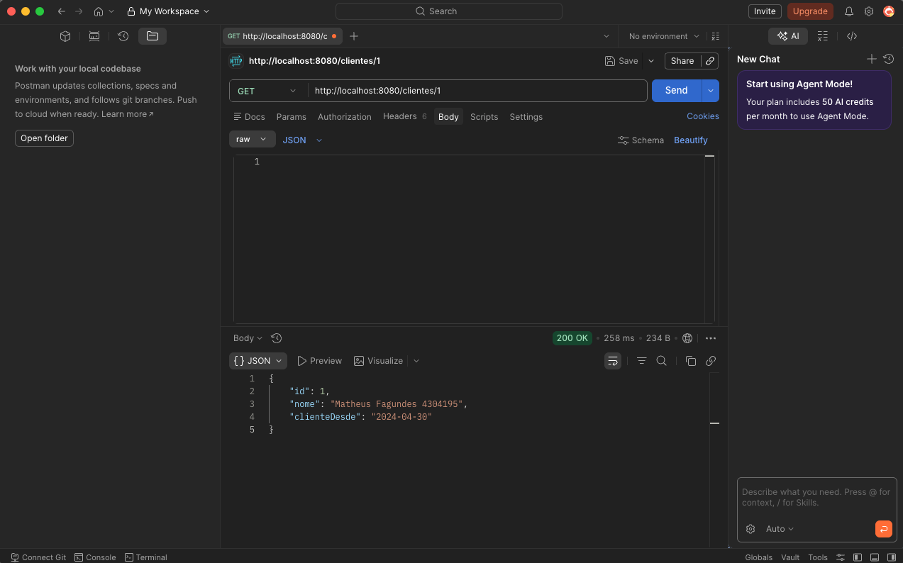

- **DELETE Sucesso:** `07_delete_produto_sucesso.png` (Exclusão de registro de teste - Status 204)

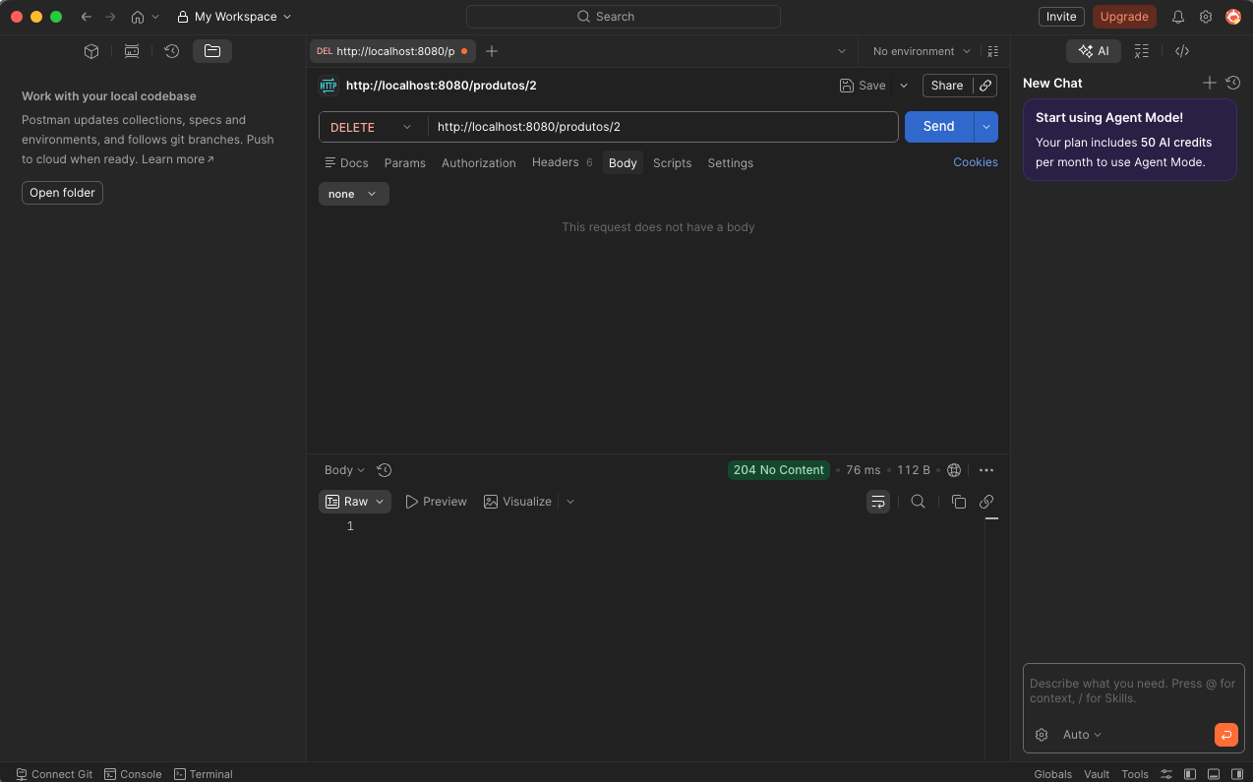

---

- Link do repositório (GitHub ou similar) contendo o projeto(código fonte)

